

**Relatório de Projeto La Redoute**

|  |  |
| --- | --- |
| Gabriel Madeira Vieira, nº2200661 |  |
|  |  |
| Martim Teixeira da Silva, nº2200681 |  |

“Gabriel Madeira Vieira (2200661) e Martim Teixeira da Silva (2200681) declaram sob compromisso de honra que o presente trabalho (código, relatórios e afins) foi integralmente realizado por nós, sendo que as contribuições externas se encontram claramente e inequivocamente identificadas no próprio código. Mais se declara que os estudantes acima identificados não disponibilizaram o código ou partes dele a terceiros”.

Leiria, janeiro de 2022

Índice

Avaliação Heurística 3

Tabelas com o resumo da avaliação consolidada 9

Análise de utilizadores e tarefas e lista de requisitos funcionais 9

Questionário 9

Lista de requisitos 13

Opções tomadas no desenvolvimento da interface 14

Componentes comum 14

Página produtos 16

Página produto 16

Índice de Figuras

Figura 1 - Registo 1 3

Figura 2 - Registo 2 3

Figura 3 - Registo 4 4

Figura 4 - Registo 5 5

Figura 5 - Registo 6 6

Figura 6 - Registo 7 6

Figura 7 - Registo 7 6

Figura 8 - Registo 8 7

Figura 9 - Registo 8 7

Figura 10 - Registo 9 7

Figura 11 - Registo 9 7

Figura 12 - Registo 10 8

Figura 13 - Registo 11 8

Figura 14 - Ecrã Inicial Sem Anuncios 14

Figura 15 - Menu Do Website La Redoute 15

Figura 16 - Menu Do Website Do Projeto 15

Figura 17 - Barra De Pesquisa Do Website Do Projeto 15

Figura 18 - Página De Produtos 16

Figura 19 – Visualização Do Produto 17

# Avaliação Heurística

|  |  |
| --- | --- |
|  | **Registo 1** |
| **Tarefa** | Abrir/Visualizar carrinho compras |
| **Local** | Todos os ecrãs |
| **Heurística** | 4 |
| **Descrição** | O ícone e a descrição não coincidem. Enquanto a descrição é “carrinho”, o ícone é um cesto. Na versão inglesa do site, o termo utilizado é “basket”. |
| **Frequência** | Frequente |
| **Persistência** | Repete sempre |
| **Severidade** | 2 |
| **Solução** | Alterar nome de ecrã para cesto ou alterar o ícone para carrinho de compras. |

Figura 1 - REGISTO 1

|  |  |
| --- | --- |
|  | **Registo 2** |
| **Tarefa** | Abrir/Visualizar carrinho compras |
| **Local** | Todos os ecrãs, exceto no ecrã do carrinho. |
| **Heurística** | 6 |
| **Descrição** | O ícone do carrinho deveria ser um carrinho e não um cesto, para seguir os standards. |
| **Frequência** | Frequente |
| **Persistência** | Repete sempre |
| **Severidade** | 3 |
| **Solução** | Alterar ícone para um carrinho de compras. |

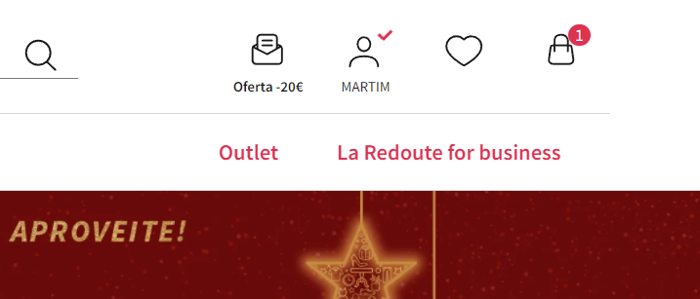

Figura 2 - registo 2

|  |  |
| --- | --- |
|  | **Registo 3** |
| **Tarefa** | Voltar para o topo da página através do botão num dispositivo móvel |
| **Local** | Canto inferior direito de todas as páginas após deslizar para baixo |
| **Heurística** | 3 |
| **Descrição** | Num dispositivo móvel no ecrã de lista de produtos, se o utilizador abrir o menu “Filtrar” e voltar a fechar, o botão para voltar para o topo do ecrã deixa de funcionar. |
| **Frequência** | Frequente num dispositivo móvel |
| **Persistência** | Repete sempre num dispositivo móvel |
| **Severidade** | 3 |
| **Solução** | Terá de ser corrigido no lado do front-end. |

|  |  |
| --- | --- |
|  | **Registo 4** |
| **Tarefa** | Visualizar detalhes do produto |
| **Local** | Ecrã detalhes do produto |
| **Heurística** | 8 |
| **Descrição** | Opção/secção “Tamanho” desnecessária para produtos que não tenham mais do que um tamanho. Este problema aplica-se a quase todos os eletrodomésticos, visto que por norma, os eletrodomésticos são de tamanho único. |
| **Frequência** | Frequente |
| **Persistência** | Repete sempre |
| **Severidade** | 1 |
| **Solução** | Esconder opção/secção caso o produto seja de tamanho único. |

Figura 3 - registo 4

|  |  |
| --- | --- |
|  | **Registo 5** |
| **Tarefa** | Visualizar detalhes do produto |
| **Local** | Ecrã detalhes do produto |
| **Heurística** | 8 |
| **Descrição** | Quando um produto está com stock limitado, é visível a falta de um espaço entre os dois textos. |
| **Frequência** | Frequente |
| **Persistência** | Repete sempre |
| **Severidade** | 1 |
| **Solução** | Adicionar um espaço entre os textos. |

Figura 4 - registo 5

|  |  |
| --- | --- |
|  | **Registo 6** |
| **Tarefa** | Ordenar produtos por maior desconto |
| **Local** | Ecrã lista de produtos, no menu ordenar |
| **Heurística** | 3 |
| **Descrição** | Dar a possibilidade de o utilizador poder ordenar uma lista de produtos por percentagem de desconto. |
| **Frequência** | Frequente |
| **Persistência** | Repete sempre |
| **Severidade** | 0 |
| **Solução** | Adicionar a opção ordenar “por desconto”. |

Figura 5 - registo 6

|  |  |
| --- | --- |
|  | **Registo 7** |
| **Tarefa** | Ver carrinho |
| **Local** | Carrinho |
| **Heurística** | 2,3,7 |
| **Descrição** | Quando fazemos compras, os produtos vêm connosco no carrinho. No site quando queremos ver o carrinho o cliente tem que deslocar o monitor para o início. |
| **Frequência** | Frequente |
| **Persistência** | Em todo o site |
| **Severidade** | 2 |
| **Solução** | Colocar o menu de carrinho estático para todas as páginas do site |

|  |  |
| --- | --- |
| Uma imagem com texto, diferente, captura de ecrã  Descrição gerada automaticamente  Figura 6 - registo 7 | Graphical user interface, website  Description automatically generated  Figura 7 - registo 7 |

|  |  |
| --- | --- |
|  | **Registo 8** |
| **Tarefa** | Passar com o rato sobre botões |
| **Local** | Carrinho |
| **Heurística** | 1, 4 |
| **Descrição** | Como o resto dos botões presentes no site, ao navegar por cima de botões é aplicado um tema para dar feedback ao utilizador. Já no ecrã “Carrinho” os três botões: “Guardar para + tarde”, “Modificar” e “Remover”, isto já não acontece. |
| **Frequência** | Raro |
| **Persistência** | Sempre |
| **Severidade** | 2 |
| **Solução** | Tema diferente quando “:hover” exemplo: uma borda preta/cinzenta com o fundo branco |

|  |  |
| --- | --- |
| Uma imagem com texto  Descrição gerada automaticamente  Figura 8 - registo 8 | Uma imagem com texto  Descrição gerada automaticamente  Figura 9 - registo 8 |

|  |  |
| --- | --- |
|  | **Registo 9** |
| **Tarefa** | Passar o rato por cima de confirmação de encomenda no carrinho |
| **Local** | Carrinho |
| **Heurística** | 7 |
| **Descrição** | O tamanho do botão muda e pode provocar erro em que o utilizador tenha de clicar duas vezes |
| **Frequência** | Raro |
| **Persistência** | Aparece 1 vez |
| **Severidade** | 2 |
| **Solução** | Deixar o botão do mesmo tamanho quando o seu tema muda em estado “:hover” |

|  |  |
| --- | --- |
|   Figura 10 - registo 9 | Figura 11 - registo 9 |

|  |  |
| --- | --- |
|  | **Registo 10** |
| **Tarefa** | Visualizar recentes |
| **Local** | Fundo de cada página |
| **Heurística** | 3, 6, 10 |
| **Descrição** | Não é facilmente acessível |
| **Frequência** | Raro |
| **Persistência** | Repete-se |
| **Severidade** | 2 |
| **Solução** | Trocar o botão de favoritos pelos recentes. E podem ser removidos do fundo da página que assim até carrega mais rápido. |

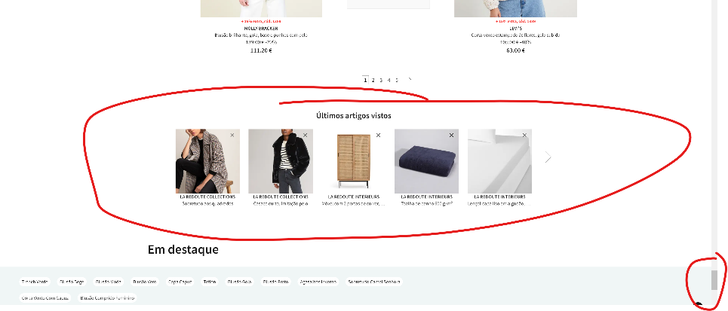

Figura 12 - registo 10

|  |  |
| --- | --- |
|  | **Registo 11** |
| **Tarefa** | Abrir qualquer página do site que não seja o início |
| **Local** | URL do browser |
| **Heurística** | 7, 8 |
| **Descrição** | Ajudar o utilizador a localizar-se no site através do URL. Assim mesmo quando partilhado/copiado é possível saber para onde aponta. |
| **Frequência** | Sempre |
| **Persistência** | Repete-se em todas as páginas |
| **Severidade** | 2 |
| **Solução** | Colocar categorias nos URL’s |

Figura 13 - registo 11

## Tabelas com o resumo da avaliação consolidada

|  |  |  |
| --- | --- | --- |
| **Heurística** | | **Nº de vezes em que a heurística é violada** |
| **1** | Visibilidade do estado do sistema | 1 |
| **2** | Correspondência entre o sistema e o mundo real | 1 |
| **3** | Liberdade e controlo pelo utilizador | 4 |
| **4** | Consistência e *standards* | 2 |
| **5** | Prevenção de erros | 0 |
| **6** | Reconhecer em vez de relembrar | 2 |
| **7** | Flexibilidade e eficiência de utilização | 3 |
| **8** | Visualmente agradável e minimalista | 3 |
| **9** | Ajuda utilizadores a reconhecer e recuperar dos erros | 0 |
| **10** | Ajuda e documentação | 1 |
| **Total** | | 17 |

|  |  |  |
| --- | --- | --- |
| **Severidade** | | **Nº de vezes em que a severidade em causa foi atribuída** |
| **0** | Não existe consenso de que seja um problema de usabilidade | 1 |
| **1** | Problema cosmético | 2 |
| **2** | Problema menor | 6 |
| **3** | Problema significativo | 2 |
| **4** | Problema catastrófico | 0 |
| **Média** | | 11 |

# Análise de utilizadores e tarefas e lista de requisitos funcionais

## Questionário

Endereço: <https://forms.gle/n4pc4a5GHttzjeYj9>

## Lista de requisitos

# Opções tomadas no desenvolvimento da interface

## Componentes comum

Para o desenvolvimento da interface foi acordado que o seu estilo seria minimalista seguindo o tema de alto contraste presente no corrente website da La Redoute (preto e branco).

Então, foi removida a barra de anúncios pequena no topo para o cliente não se distraia com ela, mas se foque no que quer ver e comprar.

Figura 14 - Ecrã Inicial sem anuncios

Foi removido o pequeno menu de categorias gerais e passou a estar escondido sob um clique sobre 3 barras indicativas de menu lateral. Isto porque um cliente quando sabe o que quer, é muito mais rápido a chegar ao produto a pesquisar.

Além disso se o cliente não souber o que quer comprar ainda tem a opção de navegar como antes através do menu lateral. Assim o design ficou ainda mais simples.

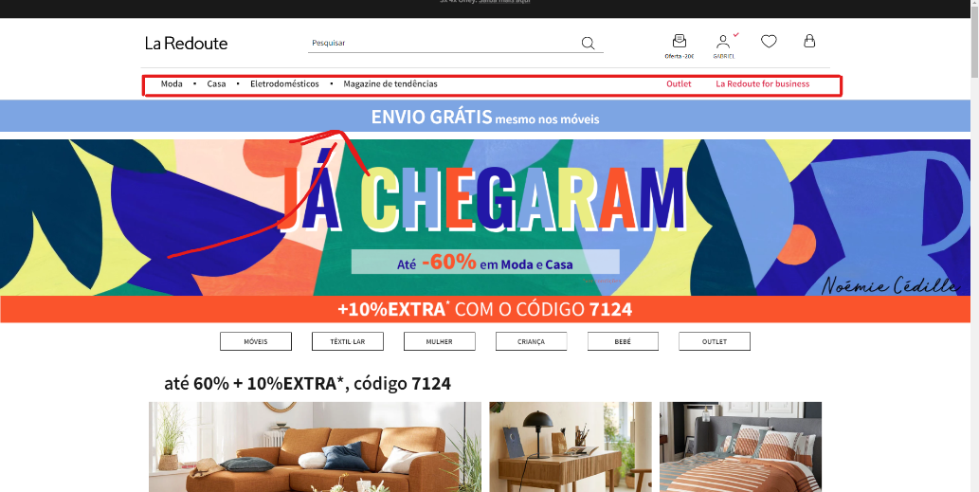

Figura 15 - menu do Website la redoute

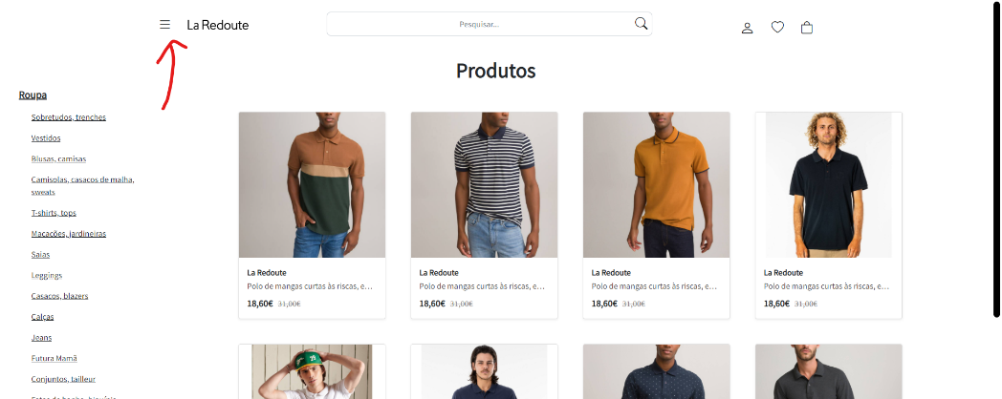

Figura 16 - Menu do Website DO PROJETO

A barra de pesquisa passa a cobrir toda a página, não tem qualquer animação e o botão de saída está maior. Isto permite que o cliente se foque no que quer pesquisar. Removeram-se as animações porque pode fazer perder alguns utilizadores após o clique. Assi para colmatar este problema a barra de pesquisa será estática.

Figura 17 - bARRA DE PESQUISA DO WEBSITE DO PROJETO

## Página produtos

Em relação à página de produtos não se fez grande alterações, pelo facto de o website da La Redoute já se encontrar bastante minimalista, simples e fácil de navegar.

Figura 18 - Página de produtos

## Página produto

A página do produto foi redesenhada para uma interação 3D, para proporcionar ao cliente uma melhor experiência sobre o seu funcionamento, material e possibilidades de combinação.

É possível visualizar o produto nos vários estados de utilização, como aberto, fechado meio aberto e também é possível mudar as suas cores.

Para visualizar todos os estados de utilização (aberto, fechado e meio aberto), foi criado um *slider* para que o cliente tenha mais liberdade de escolha na posição de visualização.

É possível visualizar os vários ângulos do produto de forma fácil e suave para que o cliente não se perca quando a orientação mudar

Figura 19 19 – Visualização do produto